**Практическое задание №1**

по дисциплине:

«Основы технологии интернет вещей»

Вариант 10

Выполнил студент  
Группы ПИ20-1В  
Зайцев Н.В.

Задача:

1. Напишите программу для микроконтроллера Arduino, реализующую ***N***-кратное зажигание светодиода на ***S*** миллисекунд с паузами ***P*** миллисекунд (см. таблицу). Далее должна следовать пауза продолжительностью 1 секунда и повторное выполнение программы в цикле loop.
2. Зафиксируйте размер скетча в байтах.
3. Осуществите визуализацию данного процесса на эмуляторе Proteus.

|  |  |  |  |
| --- | --- | --- | --- |
| № вар. | N, мс | S, мс | P, мс |
| 10 | 3 | 300 | 100 |

1. Исходный код:

1. int led_pin = 0;
2. int S = 300;
3. int P = 100;
4. void setup() {
5. pinMode(led_pin, OUTPUT);
6. }
7. void loop() {
8. for (int N = 0; N < 3; N++) {
9. digitalWrite(led_pin, HIGH);
10. delay(S);
11. digitalWrite(led_pin, LOW);
12. delay(P);
13. }
14. delay(1000);
15. }

2.1. Объем скетч-файла в кБ

Скетч использует 968 байт (3%) памяти устройства. Всего доступно 32256 байт.

Глобальные переменные используют 9 байт (0%) динамической памяти, оставляя 2039 байт для локальных переменных. Максимум: 2048 байт.

2.2. Описание проекта

[Проект](https://wokwi.com/projects/361168557306129409)

Делался в Wowki Online Arduino

Исходное состояние

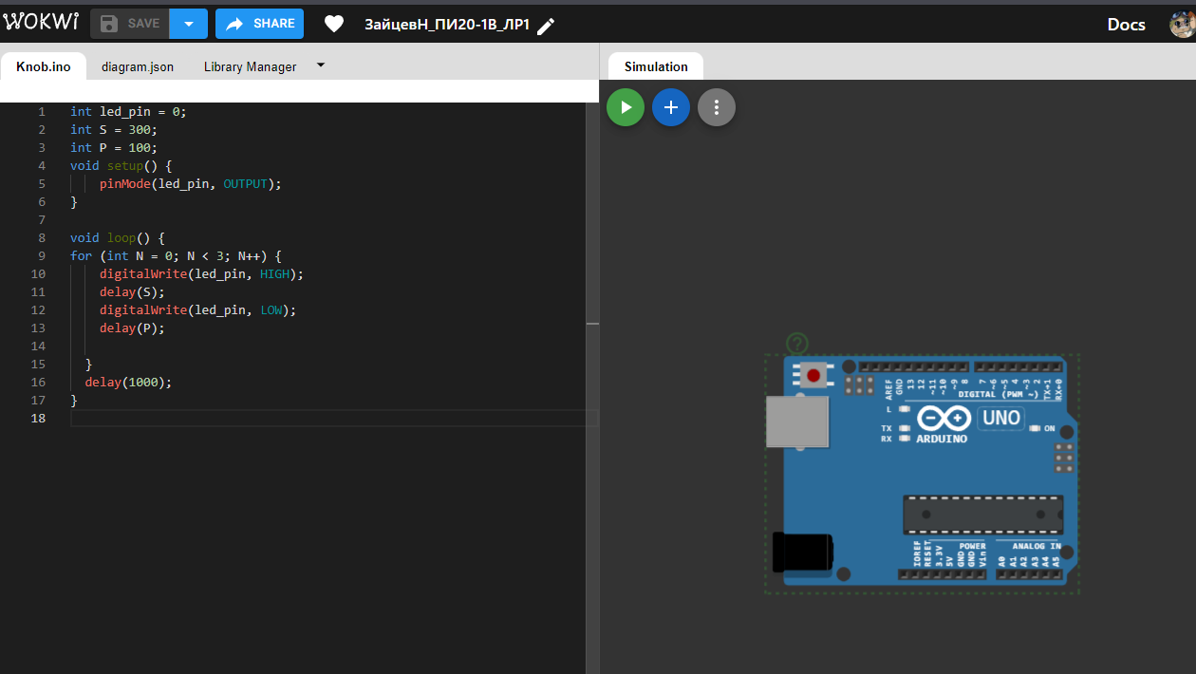

Активное состояние

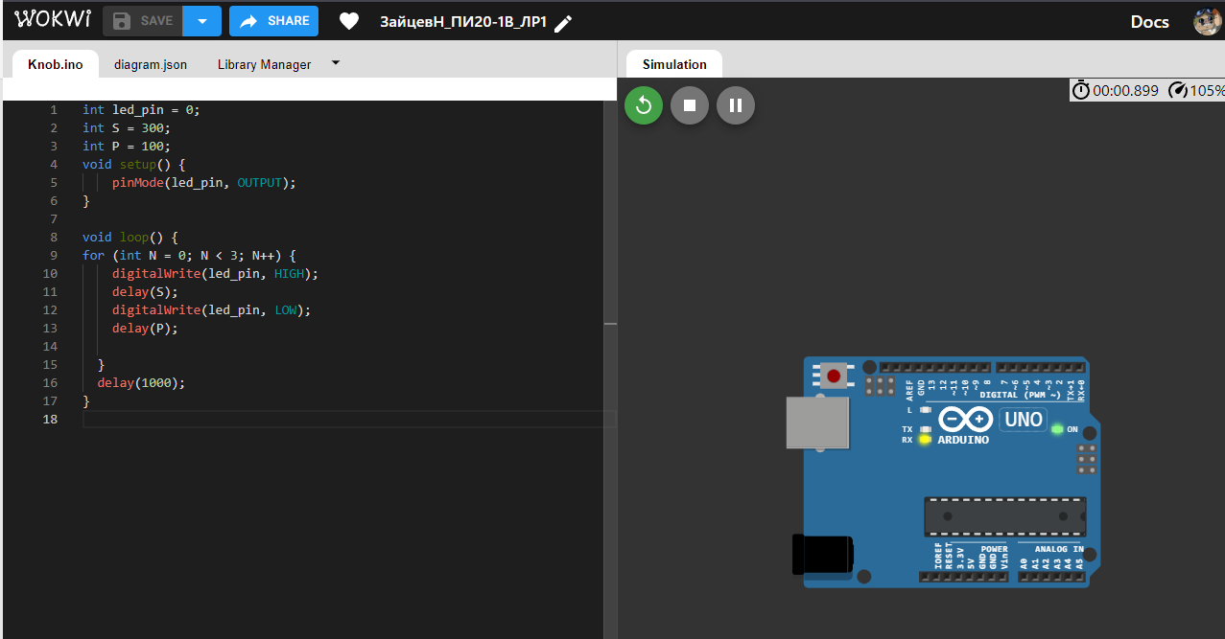

Выводы: в этой практической работе мы научились базовым навыкам работы с Arduino